活動項目 | 辦理時間 | 對象 | 說 明
親職教育講座 | 108/08/24 | 家長  教師 | 和孩子一起飛

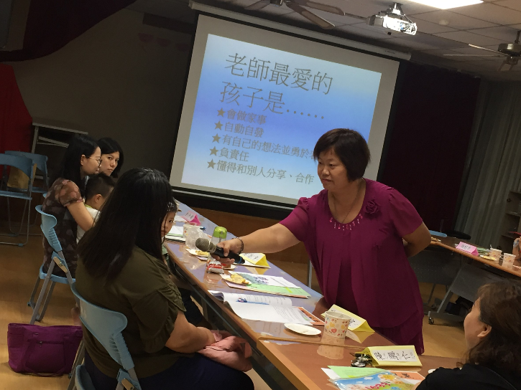 | 